
Jméno: Datum:
Téma 05a: Iniciace kalusové kultury mrkve Daucus carota ssp. carota L.

Na segmentech různých orgánů většiny dvouděložných rostlin, obzvláště pokud jsou v segmentech přítomny meristematické buňky primárního nebo sekundárního meristému (stonkový nebo kořenový apikální meristém, kambium, felogén), se po inokulaci do vhodného média (většinou v přítomnosti auxinu) začnou buňky poměrně rychle dělit a vznikají neorganizované shluky buněk, tzv. kalus. Méně často se na tvorbě kalusu podílejí zralé, diferencované buňky.
Materiál: kořeny mrkve (karotky) Daucus carota ssp. carota L.
Pomůcky:

Médium: 1D = MS základní soli, B5 vitamíny, sacharóza 20 g.l⁻¹, 2,4-D (0,1 mg/l), ztuženo 0,7% agarem, pH 5,7
Postup práce:
- Odstranit všechny nemocné, poškozené nebo nepravidelně utvářené kořeny.
- Vydrhnout kořeny mrkve malým kartáčkem a mýdlem pod tekoucí vodou, odstranit veškeré povrchové nečistoty.
- Segmenty kořenů asi 10 cm dlouhé desinfikovat ve 20% roztoku SAVO ve sterilní destilované vodě (SDV) (v/v) za mírného míchání 20 minut (třepačka).
- Oplachování 3x po dobu 3 minut v SDV, pro dostatečné odstranění desinfekčního roztoku.
- Přenos desinfikovaných segmentů ožíhanou pinzetou do sterilní Petriho misky.
- Sterilně v laminárním boxu ožíhaným skalpelem odříznout z každé strany kořenového segmentu 1 cm a segment přenést do další Petriho misky. Kontrolujte polaritu segmentu.

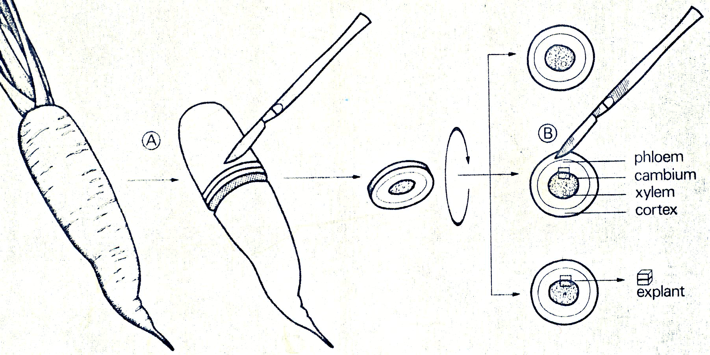
Obr.1. Reinert et Yeoman (1982) upraveno

- Krájejte příčné řezy kořenem o tloušťce asi 2 mm a z nich připravte díly o velikosti asi 10 x 10 mm tak, aby obsahovaly ve střední části kambium. Velikost a tloušťka explantátů by měla být jednotná. Tento postup opakujte, až získáte dostatečný počet explantátů pro pokus. Po každé manipulaci uzavírejte víčko Petriho misky.
- Ožíhejte okraj víčka a po jeho sejmutí i okraj kultivační nádoby. Do každé kultivační nádoby vložte 4 – 5 explantátů bazální řeznou plochou do agarového média 1D (MS, 2% sacharóza, 0,1 mg/l 2,4-D, 0,7% agar).
- Mezi jednotlivými operacemi odkládejte skalpel a pinzetu do 96% ethanolu a opakovaně nástroje ožehávejte. Každý připraví 20 explantátů.
- Po inokulaci ožíhejte opět okraj kultivační nádoby a uzavřete víčkem.
- Zaznamenejte si počet segmentů v kultuře (v kultivační nádobě a počet nádob).
- Kultivační nádoby umístěte do termostatu a kultivujte ve tmě při teplotě 25°C.

Hodnocení:
V následujících týdnech kontrolujeme čistotu kultur a vyhodnotíme četnost segmentů, na kterých došlo k iniciaci tvorby kalusu.

Téma 06b: Pasážování kalusové kultury mrkve Daucus carota ssp. carota L.

Za 4 týdny se většinou na explantátu vytvoří výrazný kalus a každý explantát by měl být rozdělen na 2 – 3 části ne menší než 10 x 10 mm a přenesen na čerstvé médium. Buňky na spodní straně explantátu jsou často nekrotické a nejsou vhodné pro další kultivaci. Tyto nekrotické části oddělte a odstraňte.
Pokud pasážujeme již odvozenou kalusovou kulturu, odebíráme pinzetou nejmladší část kalusového pletiva a inokulujeme ji na povrch čerstvého média. Pro udržení kalusové kultury používáme stejné médium s 2,4-D, pro iniciaci tvorby somatických embryí v kalusu auxin v médiu vynecháme.
Pomůcky:

Postup:
- Přenést kultury z termostatu do laminárního boxu.
- Ožehnout okraj uzávěru a po jeho sejmutí i okraj kultivační nádoby.
- Ožíhanou pinzetou vyjmout explantát a přenést jej do sterilní Petriho misky.
- Po rozdělení inokulovat explantáty do zkumavky s čerstvým médiem.
- Ožehnout hrdlo kultivační nádoby a uzavřít víčkem.
- Poznamenat datum a pořadí pasáže.

Plánovaný postup | Dny od počátku pokusu
Izolace čerstvých explantátů z kořene | 0
První pasáž | 28
Výrazná proliferace kalusu | 42 – 48
Izolace vlastního kalusu | 91 – 98
Perioda pasážování kalusu | 4 týdny

Výsledky:
Zaznamenejte do protokolu detaily pokusu = datum počátku iniciace kalusové kultury, počet explantátů, počet kultur, četnost infekcí, různé použité postupy. Kultury kontrolujte v pravidelných týdenních intervalech a zaznamenejte změny v jejich morfologii. Popište průběh experimentu.

Otázky:
- Ze kterého pletiva primárního explantátu pochází kalus?
- Rostou všechny explantáty stejně? Jaké důvody mohou vést k rozdílnému vývoji explantátů?

Literatura:
Reinert J. et Yeoman M.M. (1982) Plant Cell and Tissue Culture. – Springer-Verlag, Berlin

